**Использование DIAD в реакциях кросс-сочетания на примере бензонафтиридинов**

***Рахимджанова М.Б., Юрина Е.С., Черникова С.Л., Куликова Л.Н.***

*Студент, 3 курс бакалавриата*

*Российский университет дружбы народов имени Патриса Лумумбы, факультет физико-математических и естественных наук, Москва, Россия*

*E-mail: Mizhgonarahimjonova@gmail.com*

Реакции кросс-сочетания занимают особое место в органической химии: создание углеродного скелета необходимого строения является основной задачей направленного органического синтеза [1].

Создание углерод-углеродной связи в условиях сокаталитической системы (схема 1) было изучено на примере тетрагидробензонафтиридинов. Диизопропил азодикарбоксилат (DIAD) используется для получения иминиевой соли тетрагидропиридинового фрагмента, которая затем взаимодействует с терминальными алкинами в качестве нуклеофиолов – фенилацетиленами и пропаргилметиловым эфиром. При этом на время протекания реакции влияет заместитель в 10-ом положении бензонафтиридина: с фенильным фрагментом реакция протекает в два раза медленные, чем с хлором.

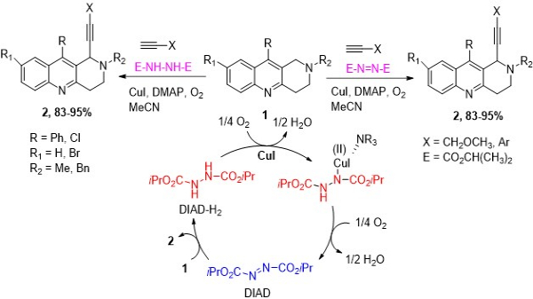

Схема 1. Реакции кросс-сочетания тетрагидробензонафтиридинов

**Литература**

1. Korch K. M., Watson D. A. Cross-coupling of heteroatomic electrophiles //Chemical reviews. – 2019. – Т. 119. – №. 13. – С. 8192-8228.